Структурное подразделение «Детский сад комбинированного вида «Звездочка»
Муниципальное бюджетное дошкольное образовательное учреждение
«Детский сад «Планета детства» комбинированного вида»

КРАТКОСРОЧНЫЙ ОБРАЗОВАТЕЛЬНЫЙ ПРОЕКТ:
«Неделя скороговорок»
Срок реализации проекта с 14 ноября по 18 ноября 2022г

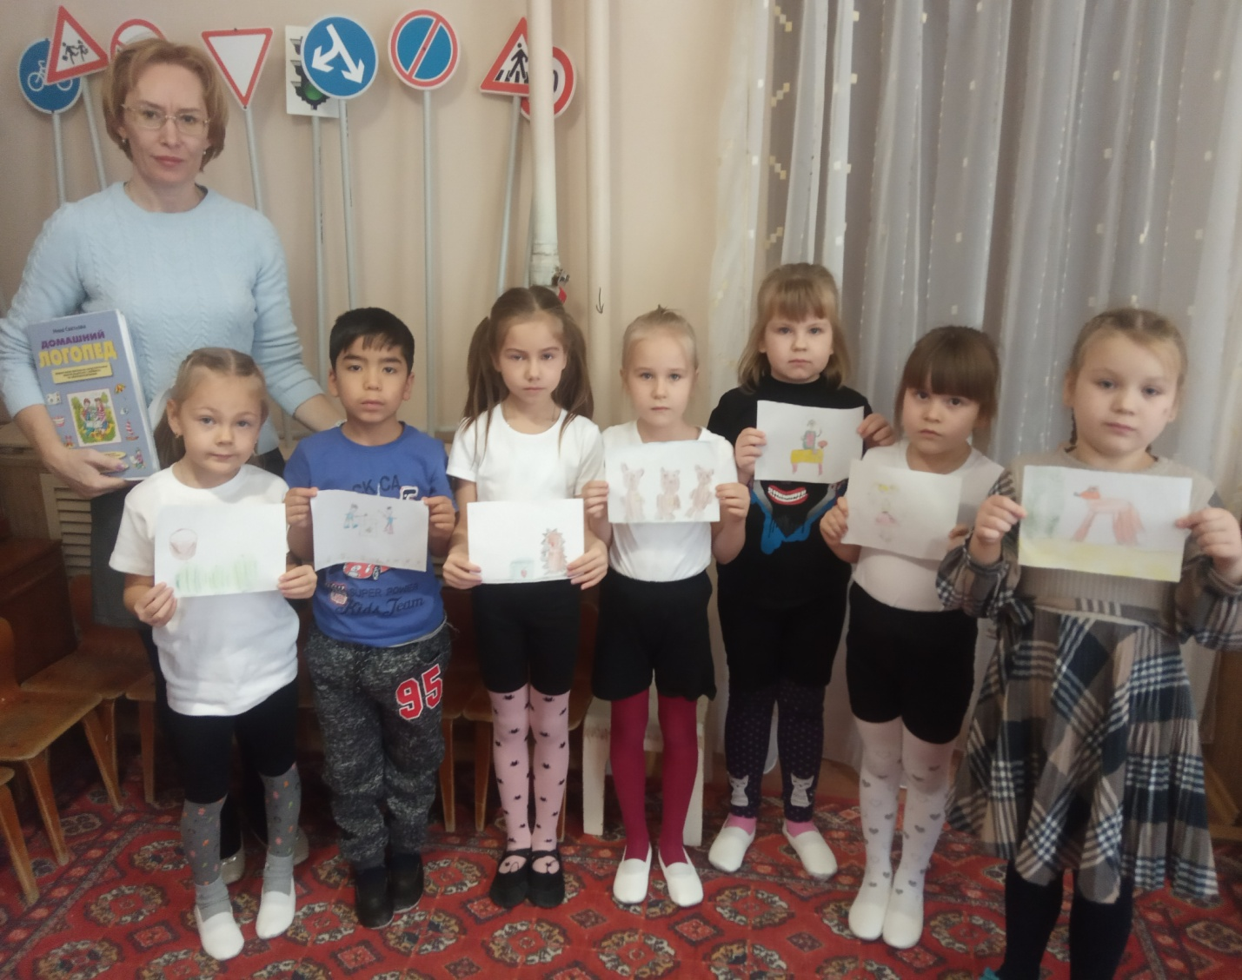 Проект разработан
учителем – логопедом
Губаревой Е.А.

2022 у.г.

Вид проекта: коррекционно- познавательный
Тип проекта: групповой, краткосрочный
Срок реализации проекта: 1 неделя (с 14 ноября по 18 ноября 2022 г)
Участники проекта: дети подготовительной к школе группы, учитель- логопед, воспитатели, родители.
Актуальность:
Дикция является неотъемлемой частью воспитания звуковой культуры речи. У детей дошкольного возраста с общим недоразвитием речи отмечается невнятная речь, недостаточное развитие моторики речедвигательного аппарата. Скороговорки - это простой и забавный способ усовершенствования дикции.
В последнее время идет спад заинтересованности к устному народному творчеству. У детей неполное представление о многообразии жанров русского творчества.
Цель проекта: развивать языковые возможности детей с нарушением речи, воспитывать любовь к народному творчеству;
Задачи проекта:
формировать знания о роли скороговорок для развития речи;
отрабатывать скорость проговаривания скороговорок, добиваясь чистоты их произношения, развивать дыхание;
совершенствовать навык произнесения трудных по артикуляции звуков, улучшать дикцию детей;
развивать слуховое внимание и память, фонематический слух;
развивать артистические способности, продолжать работу по формированию выразительности речи;
обогащать словарный запас;
осуществлять взаимодействие семьи и детского сада;
развивать умение детей работать в группе.
воспитывать положительное отношение к процессу познания.
Ожидаемый результат проекта: улучшение состояния дикции у детей с речевыми нарушениями, повышение интереса к устному народному творчеству. Повышение активности, заинтересованности, творческого участия родителей в жизни своих детей, укрепление сотрудничества педагогов и семей в нравственном воспитании дошкольников базирующихся на исторически сложившихся народных принципах.
Этапы реализации проекта.
1 этап: подготовительный.
1. Изучение литературы по теме проекта.
2. Индивидуальный подбор скороговорок с учётом автоматизируемого звука.
3. Выбор методов реализации проектной деятельности.
2 этап: основной.
1. Организация целенаправленной работы по тематике.
2. Разучивание скороговорок с детьми.
3. Работа над скороговорками с использованием мнемотаблиц.
4. Беседа с детьми о скороговорках.
5. Привлечение родителей к совместному созданию иллюстраций к ранее изученным на занятиях с логопедом скороговоркам в рабочей тетраде.
6. Организация выставки «Иллюстрация к любимой скороговорке».
3 этап: заключительный
1. Конкурс: «Весёлые скороговорщики»
Литература:
1. Куликовская Т. Л. 40 новых скороговорок. – М. : «Издательство ГНОМ и Д», 2005.
2. Куликовская Т. Л. Скороговорки и Чистоговорки. М. : Ассоциация авторов и издателей ТАНДЕМ. Издательство «ГНОМ – ПРЕСС», 1997.
3. Куликовская Т. Л. Птичьи скороговорки. М. : Издательство «ГНОМ и Д», 2004.
4. Лаптева Е. В. 600 упражнений для развития дикции – М. : АСТ: Астрель: профиздат, 2007.
ПРИЛОЖЕНИЕ 2
Беседа «Скороговорка»
Цель: продолжать развитие диалогической речи детей, интереса к скороговоркам.
Ход занятия:
Ребята, совсем недавно мы разучивали с вами скороговорки. Вам понравилось это занятие? Для чего мы это делали? (Полные ответы детей).
Я расскажу вам о том, кто придумал такие удивительные скороговорки.
История скороговорок начинается с времён Древней Руси, и они до сих пор популярны как в России, так и во многих странах. Автор скороговорок - русский народ. Скороговорки — это шуточный жанр народного творчества.
Люди собирались на различные забавы, пели, танцевали, проговаривали скороговорки – весело было. Всегда любили на Руси скороговорки. Иногда в народе их называли частоговорками или языковёртками.
Действительно, выговорить некоторые русские языковёртки нелегко, а уж быстро произнести скороговорку несколько раз — язык сломать можно. Вот поэтому с давних пор «скороговорить» — увлекательная игра, в которой ценится умение ловко, чётко и быстро выговаривать слова и звуки. Иногда упражнения со скороговорками — не игра, а серьёзные занятия.
С помощью скороговорок отрабатывают своё произношение артисты, телеведущие, дикторы радио. Не только людям этих профессий важно уметь правильно произносить звуки родного языка, но и тем, кто хочет научиться красиво и чётко говорить. Мы тоже побудем сегодня немного дикторами. (Дети по очереди рассказывают скороговорки).

Фотоотчет по проекту
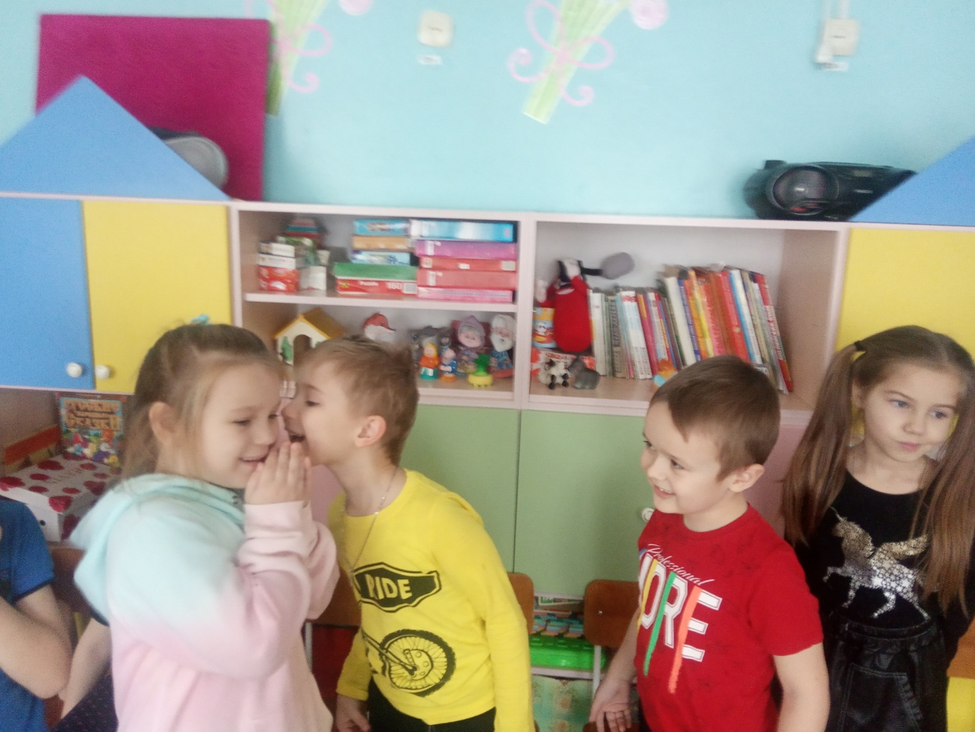
Игра «Глухие скороговорки»
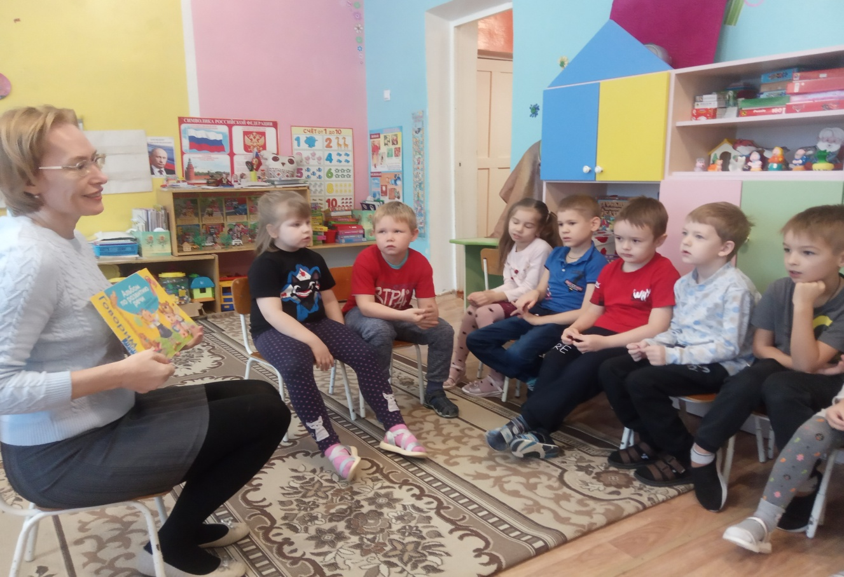
Знакомство с историей возникновения скороговорок
